KATA PENGANTAR
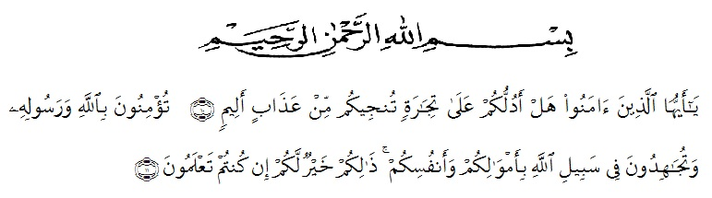

Artinya:“Hai orang-orang yang beriman, sukakah kamu Aku tunjukkan suatu perniagaan yang dapat menyelamatkan kamu dari azab yang pedih? (yaitu) kamu beriman kepada Allah dan Rasul-Nya dan berjihad di jalan-Nya dengan harta danjiwamu, itulah yang lebih baik bagimu jika kamu mengetahuinya.”(QS. ash-Shaff: 10-11).
Dengan mengucap syukur kehadirat Allah SWT yang telah melimpahkan rahmat,hidayah serta karunia-Nya sehingga penulis dapat meyelesaikan skripsi ini dengan judul “Determinan Tingkat Pengembalian Kredit Usaha Rakyat Pada Pt. Bank Rakyat Indonesia Tanjung Ledong”. Skripsi ini dibuat untuk memenuhi salah satu syarat untuk mencapai gelar Sarjana Akuntansi (S.Ak) Pada Universitas Muslim Nusantara Al Wasliyah Medan.
Penulis menyadari bahwa penyusun skripsi ini tidak lepas dari dukungan, bantuan, bimbingan serta do’a dari berbagai pihak. Oleh karena itu pada kesempatan ini penulis ingin menyampaikan banyak terimakasih kepada :
- Teristimewa Kepada kedua Orang Tua alm. ayah sulaiman siagian ibu masitah hasibuan dan Keluarga, yang selalu memberikan dukungan baik moril maupun materil dan do’a untuk kelancaran dalam membuat proposal ini.
      - Bapak Dr.KRT. Hardi Mulyono K. Surbakti selaku Rektor Universitas Muslim Nusantara Al Washliyah
      - Dr.Anggia Sari Lubis, SE, M.Si sebagai Dekan di Fakultas Ekonomi Universitas Muslim Nusantara Al-Wasliyah.
      - Ibu Debbi Chyntia Ovami, S.Pd.M.Si. selaku Kepala Program Studi Jurusan Akuntansi Universitas Muslim Nusantara Al Washliyah.
      - Ibu Rizqy Fadhlina Putri SE.M.Si selaku dosen pembimbing I yang telah memberikan masukan dan arahan sealama mengerjakan proposal ini.
      - Ibu Murni Dahlena Nasution SE.M.Ak selaku dosen pembimbing II yang telah memberikan masuakan dan arahan selama mengerjakan proposal ini.
      - Seluruh Dosen dan staff Fakultas Ekonimi atas ilmu dan bantuanya selama penulis menempuh pendidikan di Universitas Muslim Nusantara Al Wasliyah .
      - Seluruh pegawai dan staff Bank Rakyat Indonesia (BRI) Cabang Tanjung Ledong yang telah membantu dan memudahkan riset medapatkan informasi mengenai data yang diperlukan dalam penyusunan proposal ini.
      - Sahabat saya Devi Siswantika yang selalu berbagi dalam suka maupun duka.
      - Teman–teman terbaik yang selalu berbagi dalam suka dan duka selama berada di Universitas Muslim Nusantara Al Washliyah dan seluruh teman-teman
jurusan akuntansi E angkatan 2016, terimakasih atas tukar pikiran kalian dan semoga tetap berlanjut setelah kita selesai dari Universitas Muslim Nusantara Al Washliyah. Penulis menyadari bahwa dalam penulisan skripsi ini masih jauh dari sempurna. Akhir kata penulis do’a kan kiranya Allah SWT membalas budi baik mereka, sehingga proposal ini bermanfaat bagi semua orang .Amin ya Rabbal ‘Alamin.

Medan, Maret 2020
Penulis

Salamah Siagian
163224243

